### Inforamtii din curs

etica =  Studiul teoretic al principiilor și concepțiilor de bază din orice domeniu al gândirii și activității practice

virtute =  Însușire dominantă a caracterului, care îl face mai bun pe individul uman, din punct de vedere moral, intelectual sau al unui tip specific de activitate;

morala = Ansamblul convingerilor, atitudinilor, deprinderilor reflectate și fixate în principii, norme, reguli, determinate istoric și social, care reglementează comportarea și raporturile indivizilor între ei, precum și dintre aceștia și colectivitate și a căror respectare se întemeiază pe conștiință și pe opinia publică.

Ontologie = Ramură a filosofiei care studiază ființa, trăsăturile generale ale existenței.

Deontologie = Totalitatea normelor de conduită și obligațiilor etice ale unei profesiuni (mai ales a celei medicale). Teorie a datoriei, a obligațiilor morale.

Onthology

- the branch of [metaphysics](https://www.google.com/search?sxsrf=APwXEddkiBkUR_LMPAfhOdrpC7M2z2HHYQ:1680199982437&q=metaphysics&si=AMnBZoG9fGMZkoPgk-g4eVoaZFdE7WTR85PYutAGnQ23-5WUISnIvTgCi8GdGXXZs3Ufn-n5v8usaabemZ_TDlKFmhY3I6zTIJLCnv9VtMMDZ64AtI39BgA%3D&expnd=1) dealing with the nature of being.

- a set of concepts and categories in a subject area or domain that shows their properties and the relations between them.

Obiectiv general curs

- formarea comportamentului etic al studentilor.

Obiective particulare curs

- intelegerea si aplicarea `notiunilor de baza ale eticii` intr-un cadru academic

- cunoasterea `regulilor explicite` (scrise negru pe alb) si `implicite` (tacite, acceptate de comunitate fara ca acestea sa fie scrise)

- `studiu comparativ` intre normele de etica din cadrul academic si a celor din alte cadre

- dezvoltarea aptitudinii studentilor de a `recunoaste starea si nivelul de moralitate` a altor persoane, grupuri

- cultivarea respectului fata de norme si valori morale

#### 1. Fundamentele eticii academice

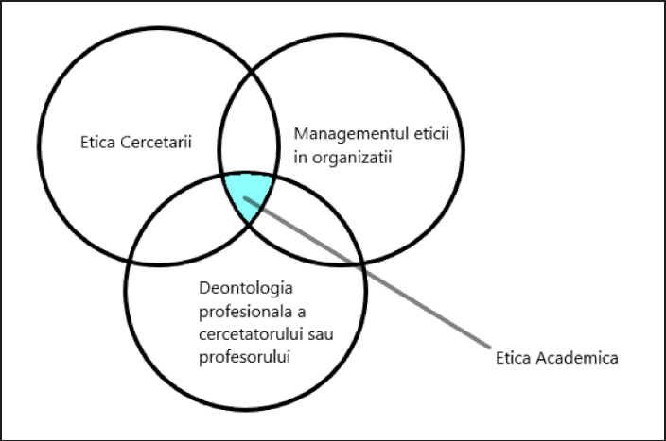

- Exista publicatii (Journal of Academic Ethics), carti, compendii in domenniu

- Etica profesionala (Deontologia profesionala) = reprezinta un contract tacit intre societate si membrii unei profesii. Membrii profesiei iau decizii in primul rand in folosul societatii, iar societatea ofera un grad ridicat de autonomie acestor persoane (they don't tell you how to do your job).

- Etica cercetarii stiintifice = poate avea 2 intelesuri

1. un cadru de disctutie si reflectare asupra intrebarilor morale ce pot aparea pe parcursul procesului cercetarii (experimente pe fiinte vii, pe cadavre umane etc.)

2. o entitate institutionala (departament) ce elaboreaza regulile, mecanisme, standarde in cadrul cercetarii

- Managementul eticii in organizatii = totalitatea masurilor si actiunilor ce urmaresc crearea si mentinerea de organizatii integre.

- Atentie la diferenta dintre etica academica si etica in mediul academic.

Etica academica = reprezinta etica in contextul muncii in cadrul unui domeniu de cercetare empirice si masurabile ( etica in cadrul activitatii academice | Relatia individ - activitate)

Etica in mediul academic = etica in la nivelul relatiilor intre membrii organizatiilor academice (etica in cadrul mediului academic | Realtia individ - indivizi din acelasi mediu academic)

- Etica si integritatea sunt doua lucruri diferite

Integritatea = o virtute a unei persoane sau institutii. O parte a obiectului de studiu al eticii teoretice.

Etica = un studiu teoretic (disciplina filosofica ce studiaza morala, integritatea ...)

Morala = obiect al eticii, fenomen real colectiv sau individual

- Etica teoretica studiaza virtuti precum: integritatea, generozitatea, curajul, cumpatarea (in cadrul indivizilor) si claritatea organizationala, responsabilitatea (in cadrul organizatiilor)

- Moralitatea este un aspect mereu prezent in vietile noastre. Operam cu norme si concepte morale in fiecare interactiune pe care o avem cu alti oameni si cu noi insine. Luam zilnic zeci sau sute de decizii cu incarcatura morala, doar in cazurile dificile si dilematice devenim constienti de miza etica a deciziilor.

- "Moralitate comuna"

- Moral, Immoral, Nonmoral, Amoral, Unmoral

- Obiectul si problemele eticii: modul in care natura umana (in toate fetele ei) si toate formele ei de exprimare (norme create si urmate, actiuni gandite si savarsite) se raporteaza la categoriile de "bine" si "rau"

- La un moment dat toate discutiile cu un nivel ridicat de interes pentru om ajung la problema moralitatii, a valorilor (conditii de existenta si perpetoare a speciei, relatii de putere, conceptiile religioase, traditiile, achizitiile culturale, arta etc.)

--------------------------------------------------

EX: Vorbim de avort. Pro life or Pro Choice. In acest caz discutia ajunge rapid la valorile celor doua parti. Ca cei care sunt pro choice nu sunt `credinciosi`(nu conteaza ce religie), afirmatie care are o incarcatura uriasa de judecare morala a caracterului, ca nu `le pasa` de copii, de specie etc. Pe de alta parte cei care sunt pro-life nu isi `respecta` semenii si le rapesc `libertatea`.

credinta, pasare/nepasare, respect, libetate (termeni in sfera moralului)

--------------------------------------------------

#### 2. Standarde si reglementari

Autoritatea si puterea nu sunt acelasi lucru. Puterea poate fi imorala. Autoritatea nu (se refera ca asa definim autoritatea).

Autoritatea are mai multe sensuri:

-relational – concept desemnand influenta, general acceptata, a unei persoane sau organizatii in diferite sfere ale vietii sociale

-functional – putere, drept de a emite dispozitii obligatorii sau de a impune ascultarea in temeiul unei calitati sau imputerniciri

-institutional – organ de stat comptetent sa ia masuri si sa emita dispozitii cu caracter obligatoriu

-moral – prestigiu: trecere, vaza, consideratie. Persoana care se impune prin actiunile/cunostiintele/deciziile sale

Autoritatea are 3 componente:

A sti, a putea, a vrea. A sti si a vrea este unilaterala, pe partea subiectiva a actorului. Dar a putea se afla in relatie cu realitatea.

Exista reglementari internationale si nationale, in legislatie, ce au de a face cu etica/moralitatea. De exemplu, drepturile de autor. Sau diferite legi ce protejeaza integritatea fiintelor.

#### 3. Deontologia metodelor de cercetare

Tipuri de cercetare:

* Exploratorie vs incrementala
* Fundamentala vs aplicata
* Teoretica vs experimentala
* Academica (cooperare, publicare) vs industriala (militara)
* Cercetare vs dezvoltare (companii)

Autori, autoriat, co-autoriat – depsre autori si legilslatia corespondenta acestor idei. Au ajuns sa existe firme „Essay Mills” (fabrici de esee).

Copiatul si de ce nu e bun. A scris despre fenomenul de copy-paste al elevilor, studentilor care devine unul compulsiv, excesiv si ilicit in anumite situatii. A numit conceptul „mintea copy-paste”.

Referentierea corecta a operelor si stilurile existente (APA, IEEE, MLA, Chicago, Harvard)

#### 4. Mijloacele electronice de verificare a lucrarilor

#### 5. Etica si integritatea academica in inginerie